[重磅！基金委通报26 名科研人员因学术不端被处罚，Retraction Watch报道并公布部分名单](https://mp.weixin.qq.com/s?__biz=MzIxMDEwNDU1OA==&mid=2647882964&idx=1&sn=5c9647b7f254f96620b2e20b4b65e866)

原创sleuth[Pubpeer](javascript:void(0);)2025-04-16 21:54:51新加坡

 **提示**：**欢迎点击上方「Pubpeer」↑关注我们！**

编者按

**最新、最快、最真实的科研匿名评价论文报道；关注高校院所科研生态，欢迎提供新闻线索。联系邮箱：Pubpeer@qq.com**



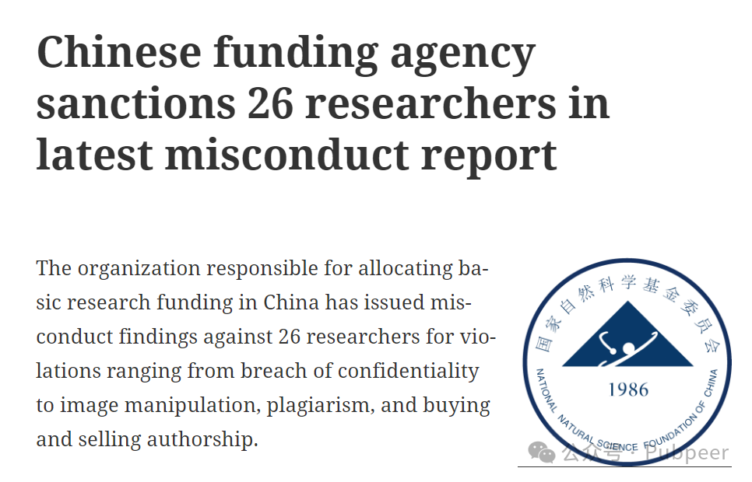

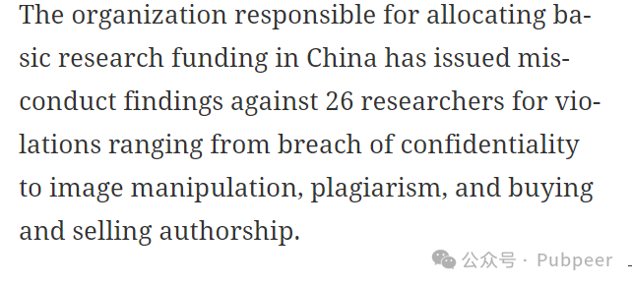

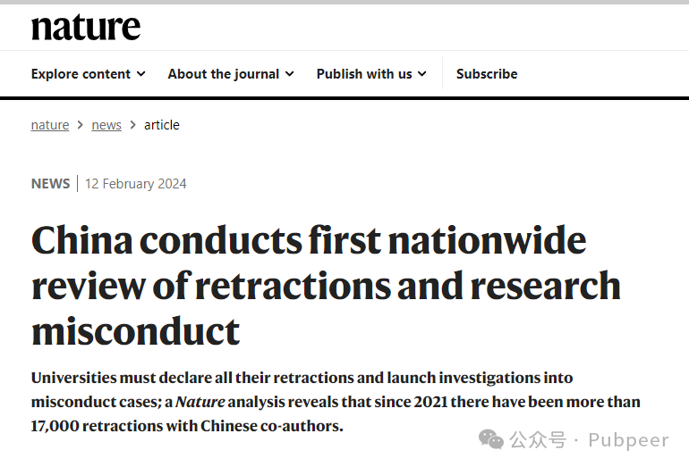

近日，国家自然科学基金委（NSFC）于 4 月 11 日发布了 15 起学术不端行为的调查结果，26 名科研人员因多种违规行为受到制裁。国家自然科学基金委作为负责分配中国基础研究资金的组织，此次调查涉及范围广泛。

在此次公布的结果中，科研人员的违规行为包括违反保密规定、图片篡改、抄袭、买卖作者身份等。其中，内蒙古大学民族学院被指出在管理科研人员学术不端行为方面存在疏忽，未履行好调查处理职责。在对内蒙古大学相关研究团队的调查中，5 名研究人员被点名，涉及 10 篇论文，存在买卖实验数据、编造研究过程、滥用项目资金等问题。例如，魏城西因买卖实验数据、编造研究过程和不当署名，两个项目被撤销且永久禁止参与 NSFC 项目。

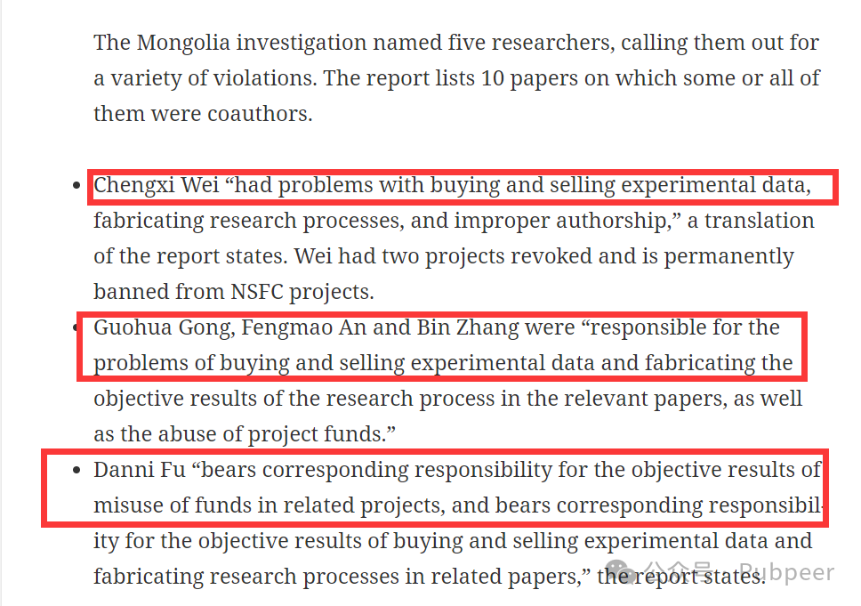

此外，来自山东医院的陈克斌和陈雷存在买卖论文、委托他人投稿等问题；北京一名大学生徐和宫参与买卖实验数据并用于发表论文；南昌大学的李赣在已发表论文中抄袭图片；广西的 4 名研究人员在 16 篇论文中存在图片使用混乱不当等问题；辽宁大学的陈岩在 5 篇论文中抄袭他人作品并擅自使用他人签名；还有多名研究人员存在图片重复使用与篡改、论文存在抄袭伪造篡改等情况。

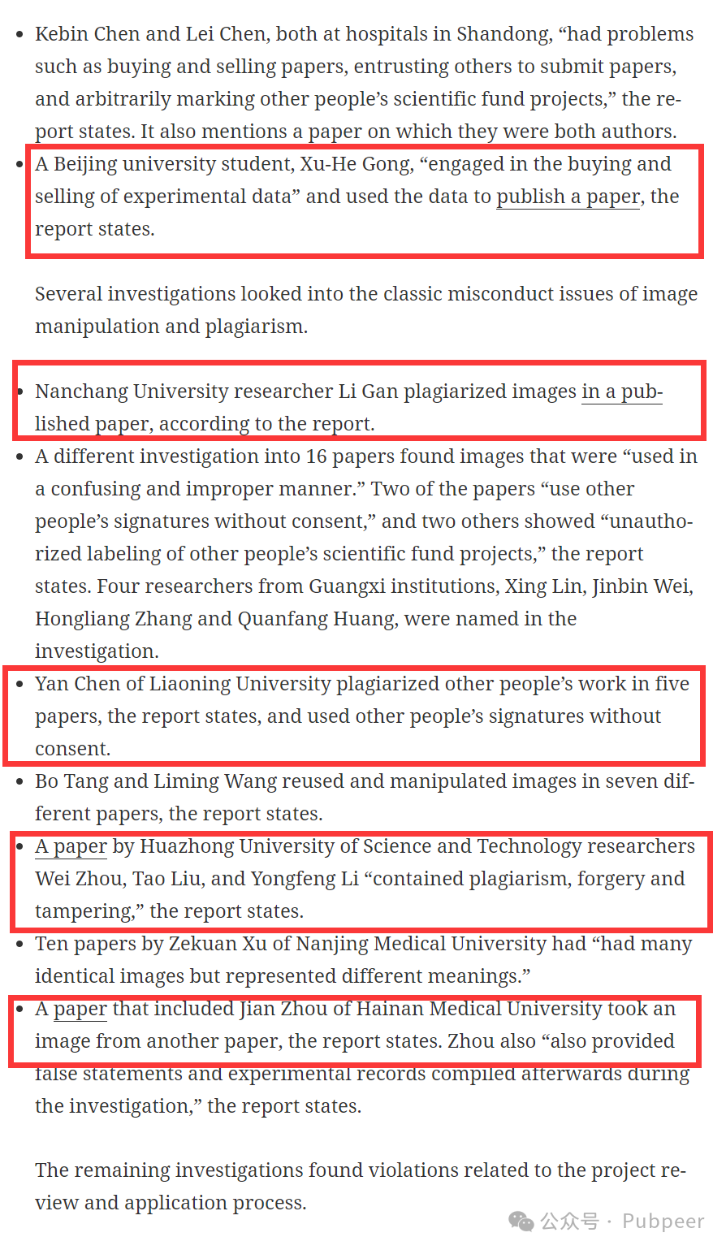

对于这些违规科研人员，处罚措施多样，从禁止申请资金、撤销已发放资金，到禁止担任评审人等，多数违规者被限制申请资金 3 至 7 年。国家自然科学基金委表示，将依照相关规定定期发布此类报告，2023 年该组织共发放了近 50 亿美元的项目资金。此次对学术不端行为的严厉打击，彰显了中国整顿学术环境、维护科研诚信的决心，对于促进科研领域健康发展具有重要意义 。

https://www.nsfc.gov.cn/publish/portal0/jd/04/info94739.htm

https://www.nature.com/articles/d41586-024-00397-x

https://pubmed.ncbi.nlm.nih.gov/33312721/

https://retractionwatch.com/2025/04/15/national-natural-science-foundation-china-misconduct-investigations/

来源：公众号pubpeer原创，文章涉及作者姓名都为音译名字；转载贴子请注明出处，若没注明pubpeer公众号出处，构成侵权。





声明：转载此文是出于传递更多信息之目的。若有来源标注错误或侵犯了您的合法权益，请作者持权属证明与本网联系，我们将及时更正、删除，谢谢

**Pubpeer，专注科研工作者。关注请长按上方二维码。投稿、合作、转载授权事宜请联系本号，回复2025，微信ID：BikElisabeth  或邮箱：Pubpeer@qq.com**